Самостоятельная работа гр.344-ГД, гр.345-ГД

Тема «Арксинус, арккосинус, арктангенс числа»

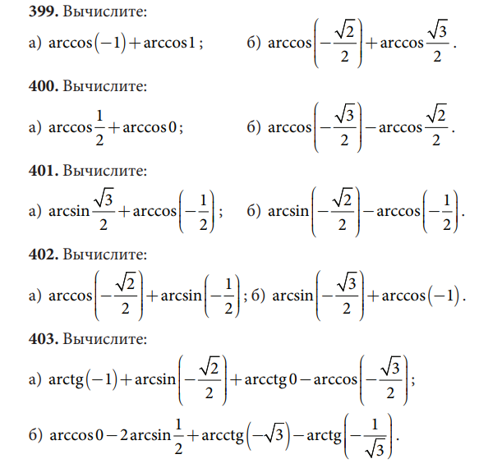

Выполненную работу выложить в WhatsApp в виде фотографий.